|  |  |
| --- | --- |
| Gerb-BMSTU_01 | **Министерство науки и высшего образования Российской Федерации**  **Федеральное государственное бюджетное образовательное учреждение высшего образования**  **«Московский государственный технический университет имени Н.Э. Баумана**  **(национальный исследовательский университет)»**  **(МГТУ им. Н.Э. Баумана)** |

ФАКУЛЬТЕТ **ИНФОРМАТИКА И СИСТЕМЫ УПРАВЛЕНИЯ**

КАФЕДРА **Компьютерные системы и сети (ИУ6)**

НАПРАВЛЕНИЕ ПОДГОТОВКИ **09.03.04 ПРОГРАММНАЯ ИНЖЕНЕРИЯ**

**ОТЧЕТ**

|  |  |
| --- | --- |
| **По лабораторной работе №** | 3 |
|  |  |

**Название:** Исследование синхронных счетчиков

**Дисциплина:** Архитектура ЭВМ

|  |  |  |  |  |
| --- | --- | --- | --- | --- |
| Студент | ИУ7И-42Б |  |  | Ву Хай Данг |
|  | (Группа) |  | (Подпись, дата) | (И.О. Фамилия) |
| Преподаватель |  |  |  | А. Ю. Попов |
|  |  |  | (Подпись, дата) | (И.О. Фамилия) |

**Цель работы:** изучение принципов построения счетчиков, овладение методом синтеза синхронных счетчиков, экспериментальная оценка динамических параметров счетчиков, изучение способов наращивания разрядности синхронных счетчиков.

**1. Исследование четырёхразрядного синхронного суммирующего счётчика с параллельным переносом на Ттриггерах. Проверить работу счётчика**

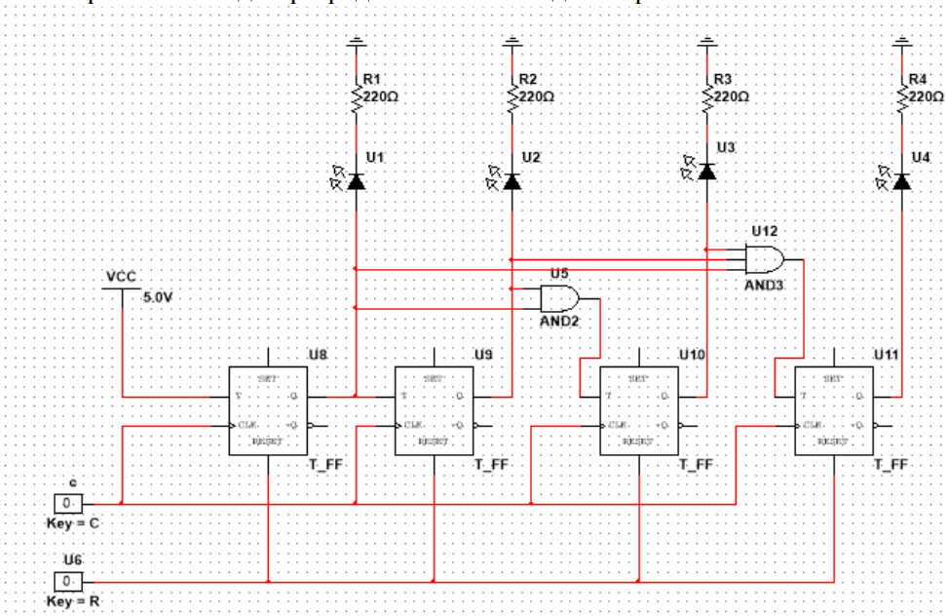 A) Проверить работу счётчика от одиночных импульсов, подключив к прямым выходам разрядов световые индикаторы

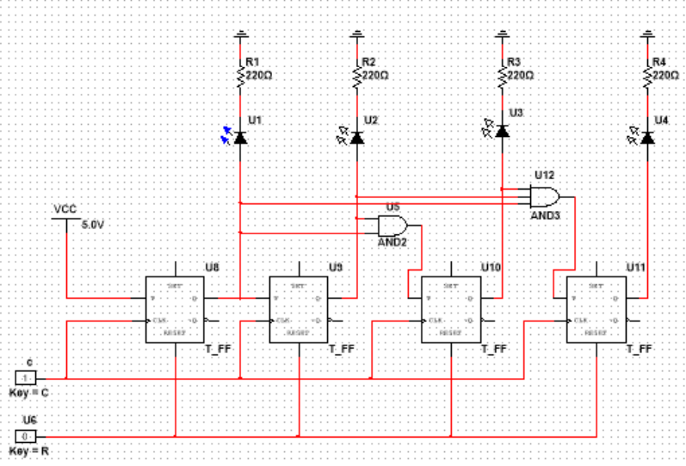

Б) Проверить работу счётчика от одиночных импульсов от импульсов генератора.

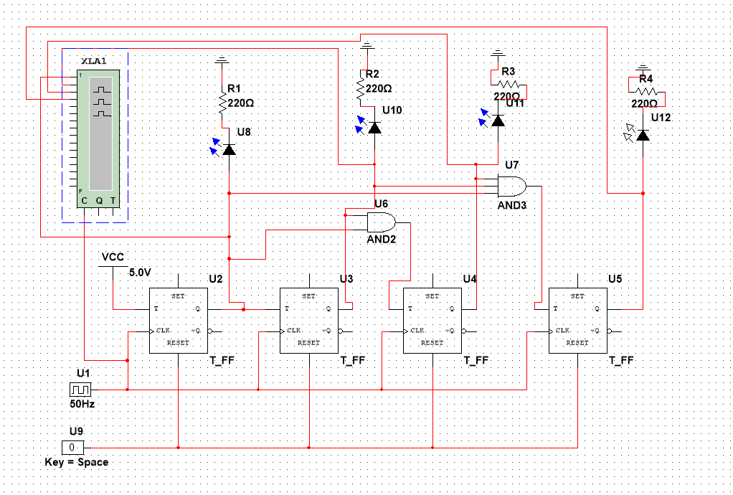

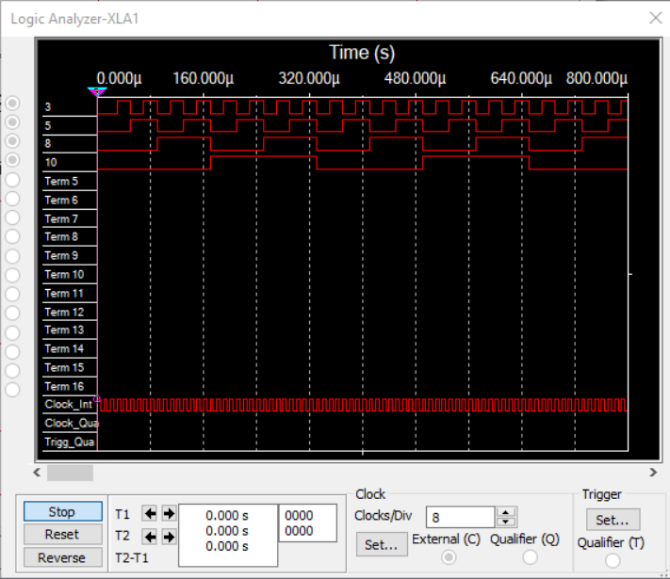

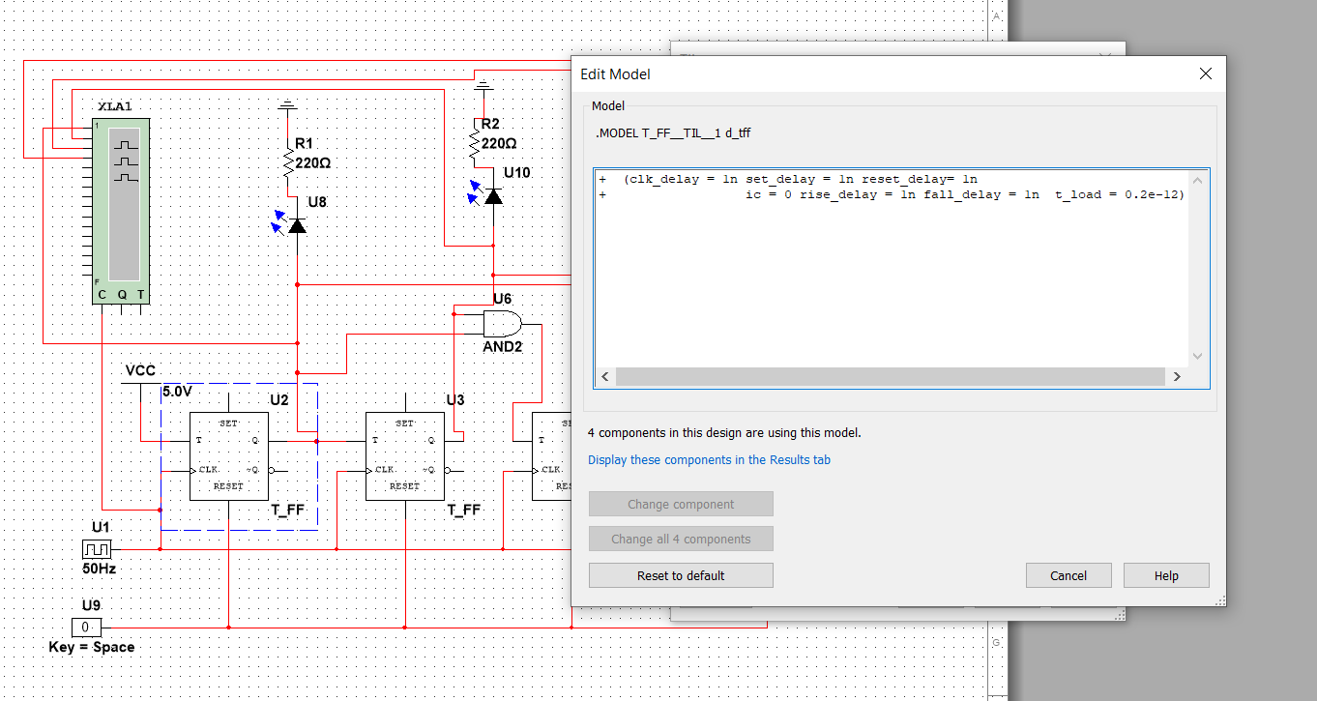

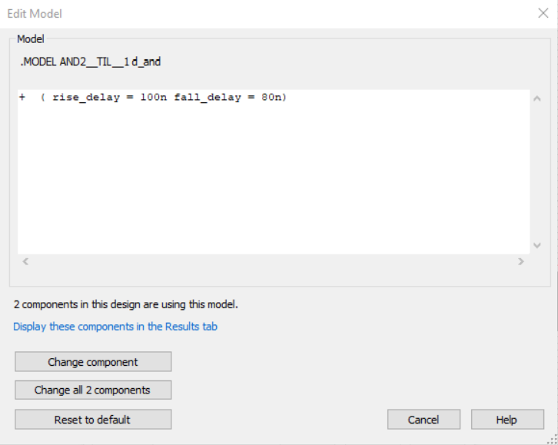

Максимальная частота счета: fсч = 1/tз = 1/(5+max(100,100)+max(80,100)) = 1/(205ns) = 4 МГц Стабильная частота – ~0.5 от максимальной = fсч \* 0.5 = 2 МГц

**2. Синтезировать двоично-десятичный счётчик с заданной последовательностью состояний. Последовательность состояний счётчика для каждого варианта работы; десятичными числами обозначены номера двоичных наборов, изображающие десятичные цифры и определяющие состояние счётчика. Начертить схему счётчика на элементах интегрального базиса (И-НЕ; И, ИЛИ, НЕ), синхронных JK-триггерах**

Вариант 22 0,1,2,3,5,7,8,12,13,14

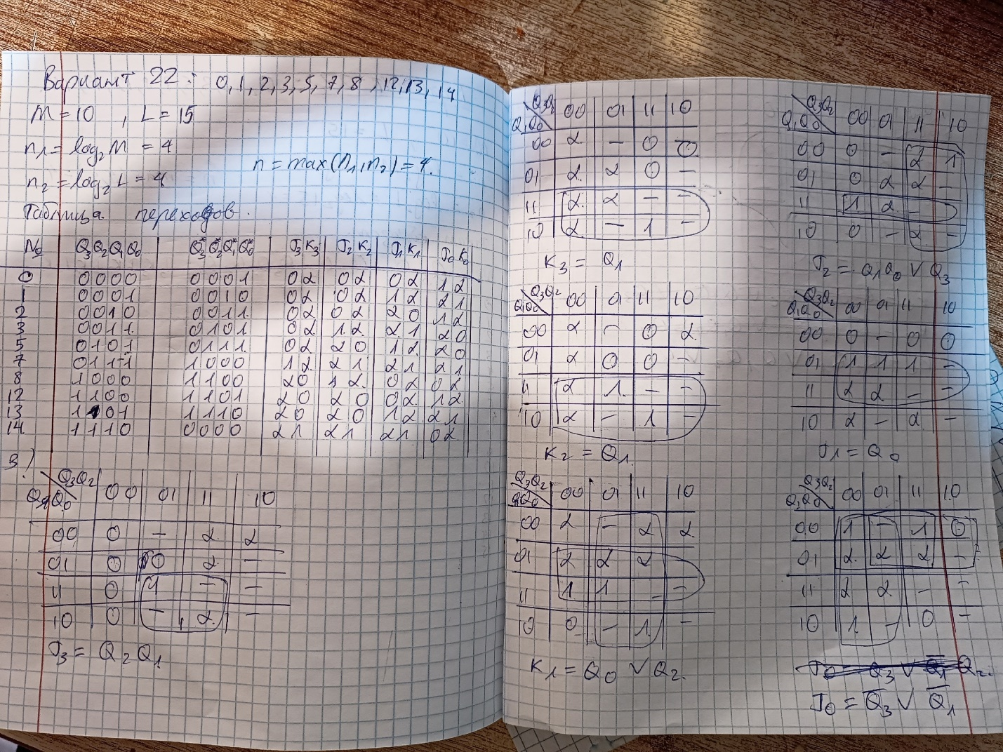

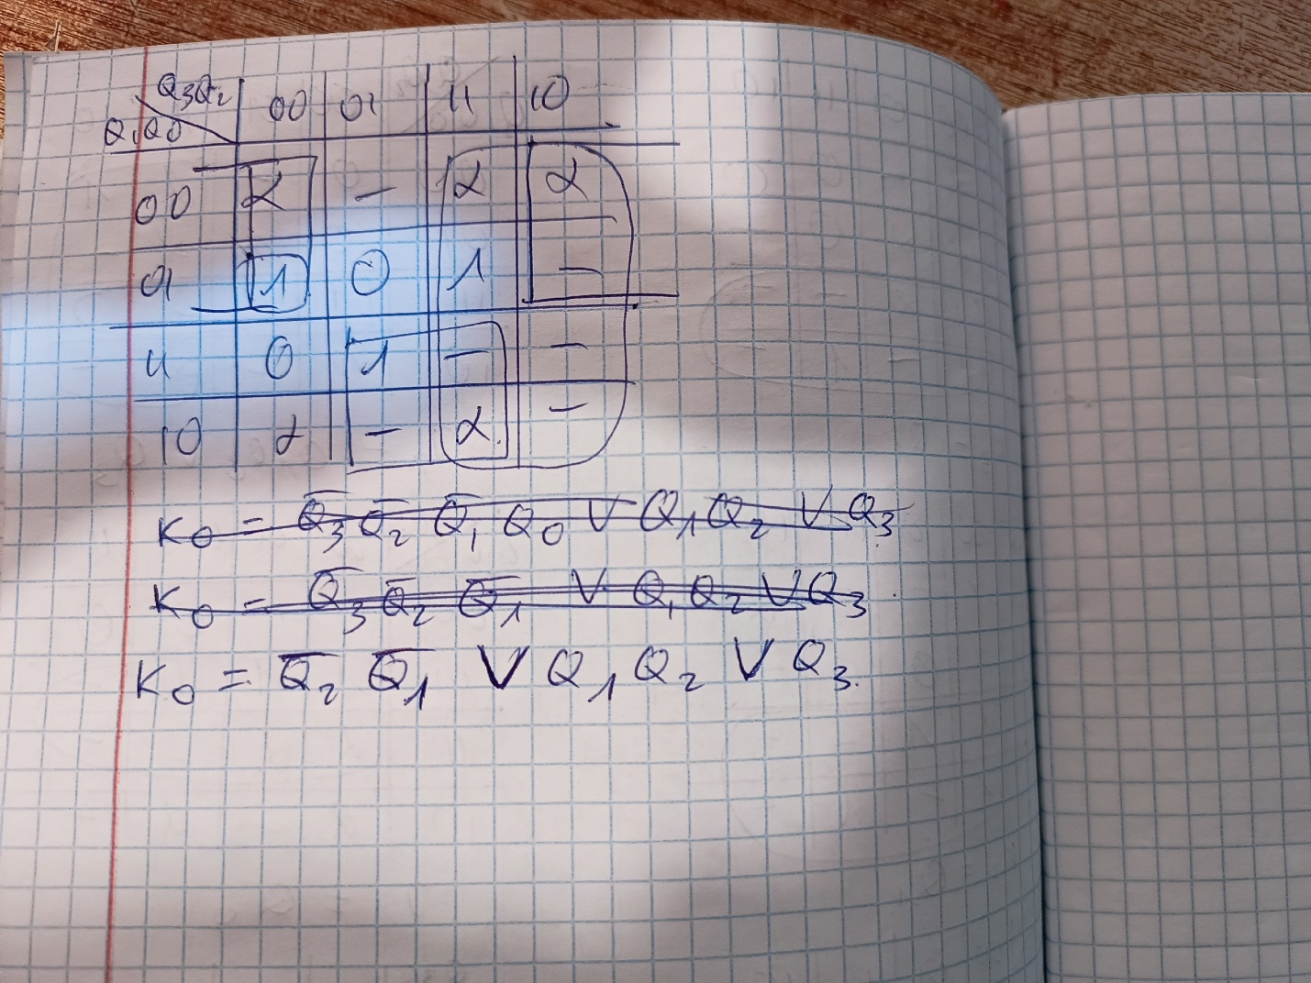

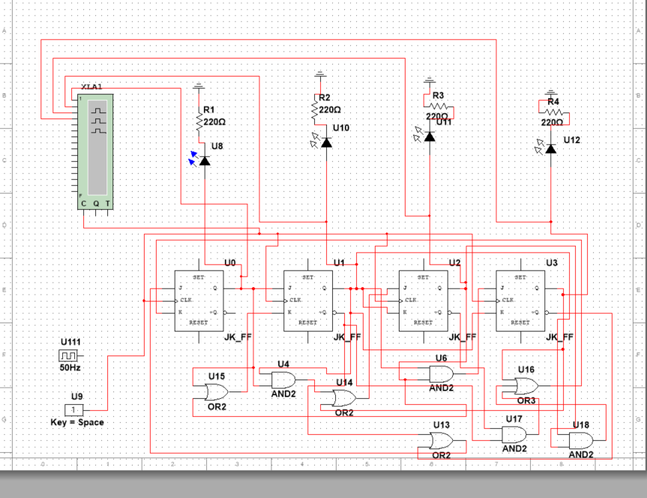

**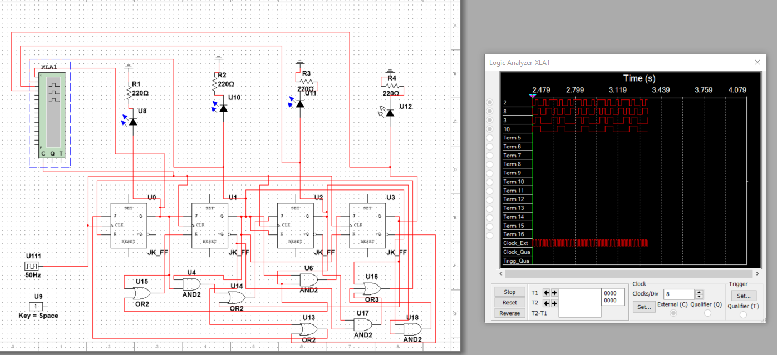**

**3. Собрать десятичный счётчик, используя элементную базу приложения Multisim или учебного макета. Установить счётчик в начальное состояние, подав на установочные входы R соответствующий сигнал.**

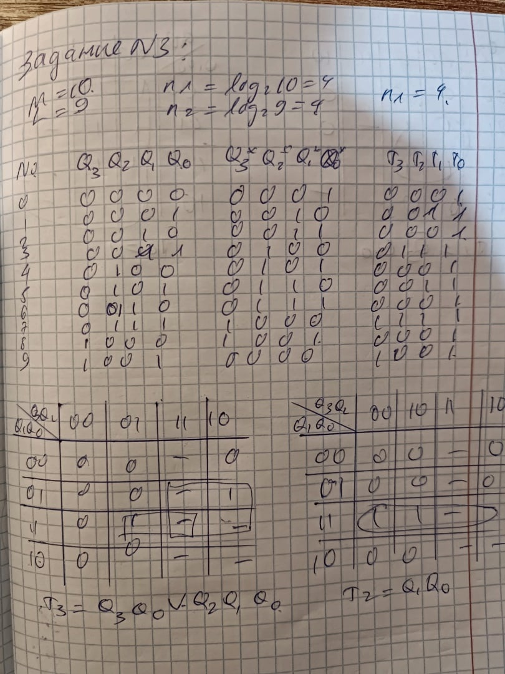

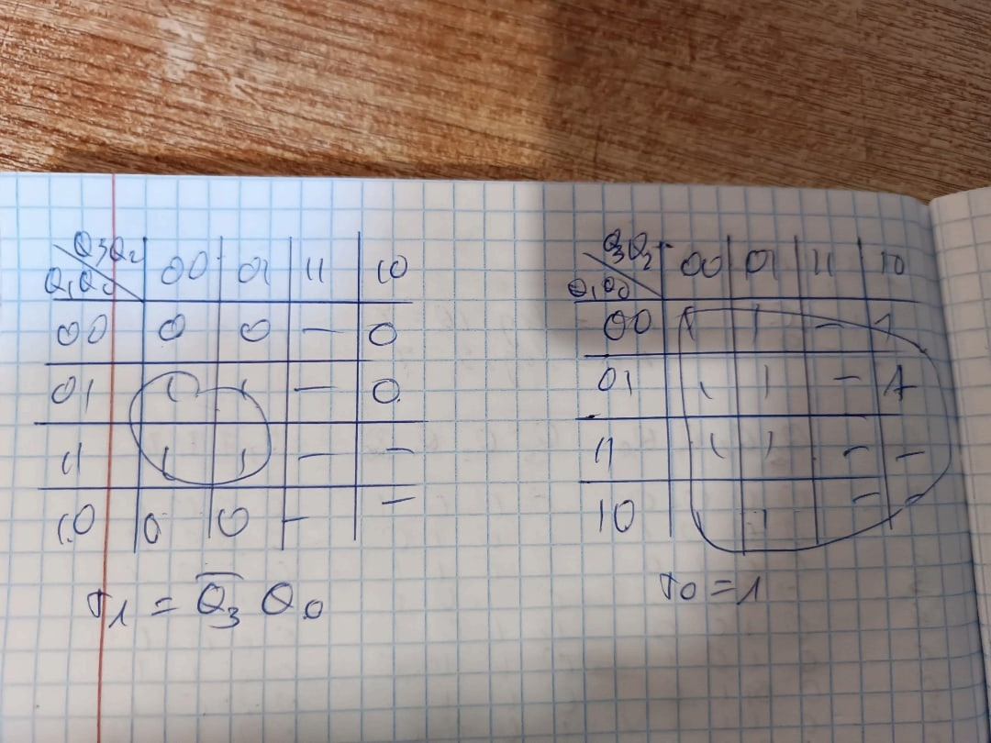

**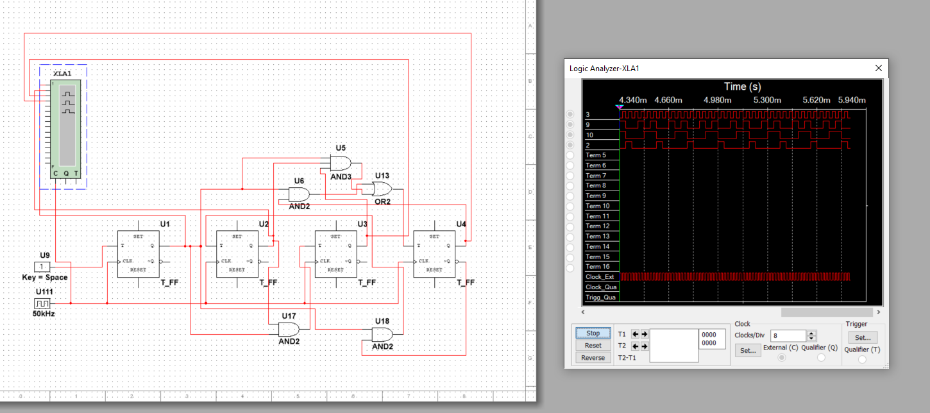**

**4. Исследование четырехразрядного синхронного суммирующего счетчика с параллельным переносом. Проверить работу счетчика:**

**- от одиночных импульсов, подключив к прямым выходам разрядов световые индикаторы,**

**- от импульсов генератора.**

**Просмотреть на экране логического анализатора (осциллографа) временную диаграмму сигналов на входе и выходах счетчика, провести анализ временной диаграммы сигналов счетчика. Измерить время задержки распространения счетчика и максимальную частоту счета.**

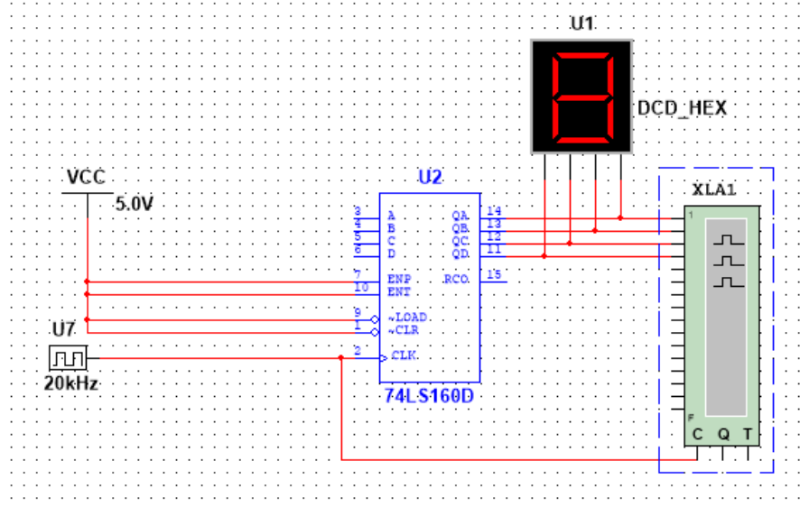

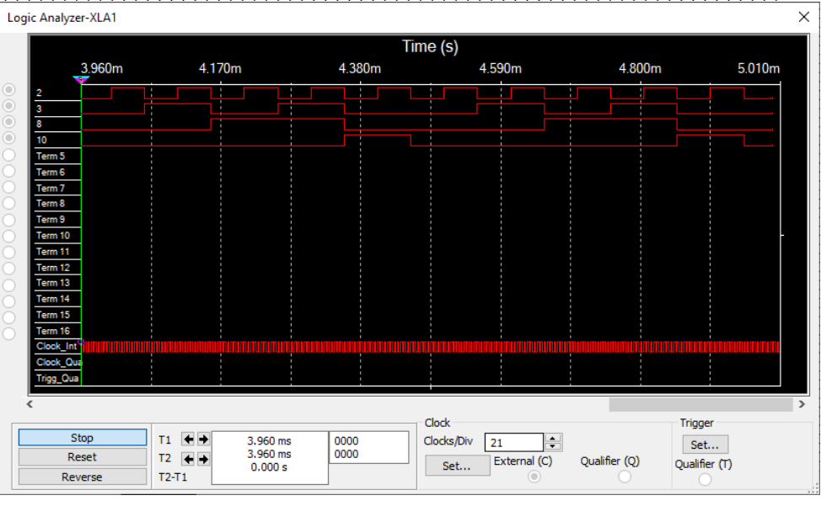

На схеме представлен четырехразрядный десятичный счетчик.

Считает от 0 до 9.

ENP, ENT – разрешающие входы.

~CLR – вход асинхронного сброса, при подаче 0 сбрасывает выходы в 0000, независимо от текущего состояния входа CLK;

~LOAD – вход загрузки. При подаче 0, на следующем тактовом импульсе в счетчик будут загружены значения со входов A,B,C,D. RCO – выход сигнала переноса. Используется при увеличении количества счетчиков.

**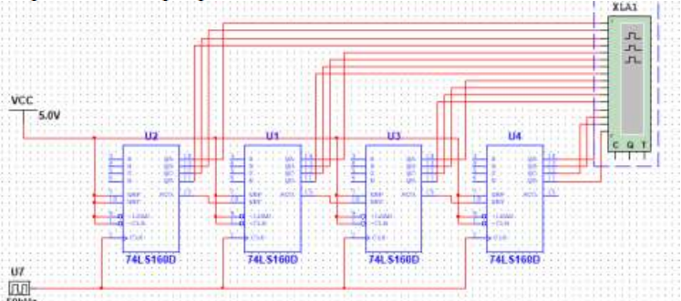5.**

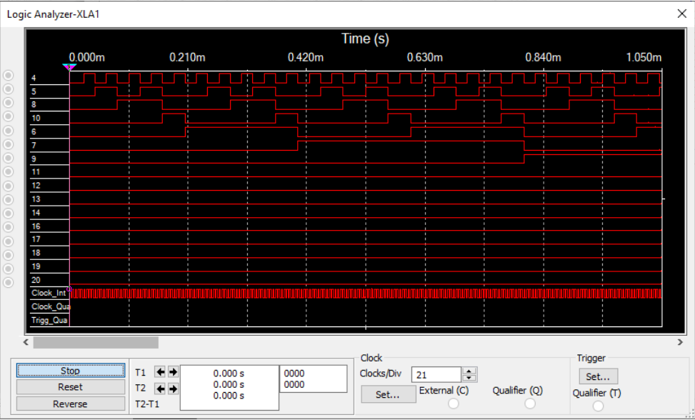  
На схеме представлен 16-ти разрядный счетчик, состоящий из 4-х разрядных, подключенных через сигнал переноса RCO. Когда один счетчик переполняется, сигнал приходит в следующий.

Быстрый счетчик

